Принято  Методическим советом  Протокол № 04 от 17.03.2025г. | Утверждаю:  Директор МАОУ СОШ №10  ___________ Ю.М. Неволина  Приказ № 01-14-142 от 05.03.2025г.

Контрольно-измерительные материалы по литературе
(углубленный уровень)
10 класс, 2 полугодие

Составитель: Дряхлова Е.Н., учитель русского языка и литературы высшей квалификационной категории

г. Чайковский, 2024-25 уч. год
1 вариант

Промежуточная аттестация по литературе (углубленный уровень), 10 класс

Пояснительная записка
Цель: проверка уровня теоретических знаний по предмету и практических умений обучающихся.
КИМ состоит из трех частей: 1 часть – 8 вопросов с кратким ответом, 2 часть – 2 задания с развернутым ответом ограниченного объема (5-10 предложений), 3 часть – составление структурной схемы на одну из предложенных тем.
Задания контрольной работы ориентированы на проверку содержания изученных произведений, особенностей творчества поэтов и писателей-классиков, особенностей литературных направлений, основных теоретико-литературных понятий.
Проверяемые виды деятельности:
- Определять жанр произведения.
- Определять средства художественной изобразительности
- Определять содержание изученных произведений
- Сопоставлять, самостоятельно определяя основания для сопоставления, ранжировать объекты
- Писать сочинение на литературную тему малого объема
- Аргументированно формулировать свое отношение к прочитанному.
- Составлять структурную схему как основу сочинения в объеме 200 слов
На выполнение контрольной работы отводится 90 минут.

Инструкция по выполнению работы
Контрольная работа по литературе состоит из 3 частей. На ее выполнение даётся 90 минут.
1 часть контрольной работы включает 8 заданий, требующих краткого ответа (слова или сочетание слов, набор цифр). Для экономии времени при выполнении заданий пропускайте те из них, которые вызывают у вас затруднение: к ним вы сможете вернуться после выполнения всей работы, если останется время.
Задания части 2 требуют развёрнутого аргументированного ответа ограниченного объема в жанре сочинения. Выполняя это задание, постарайтесь сформулировать прямой ответ на поставленный вопрос (в объеме 5 – 10 предложений), избегая пространных вступлений и характеристик. Указание на объем условно. Отвечая на 1.1/1.2 вопрос, аргументируйте свои суждения, опираясь на анализ текста, не искажайте авторской позиции, не допускайте фактических и логических ошибок. Отвечая на 2 вопрос, подберите одно произведение отечественной классики; укажите название произведения и фамилию автора и прокомментируйте свой выбор в заданном направлении анализа. Соблюдайте нормы литературной письменной речи, записывайте ответы аккуратно, разборчивым почерком.
Задание части 3 требует составление структурной схемы на одну из предложенных тем. Выбери тему, подбери 3 фрагмента из текста, соответствующие выбранной теме. На основе выбранных фрагментов сформулируй 1-2 тезиса, связанных с темой. Подбери термины, участвующие в раскрытии темы.
За выполнение различных по сложности заданий даётся один или более баллов. Баллы, полученные вами за выполненные задания, суммируются. Постарайтесь выполнить как можно больше заданий и набрать наибольшее количество баллов.

Общее количество баллов 23

Оценка ПА
«5» - 23-19б, «4» - 18-12б, «3» - 11- 7б «2» - ниже 7 баллов

Демонстрационный вариант
Часть I

- 1. Какой жанр литературы занимает ведущее место во второй половине 19 века?

- Соотнесите название произведения и его жанр
А. Ч.Диккенс «Дэвид Копперфильд» 1. Поэма
Б. Л.Н.Толстой «Севастополь в мае» 2. Повесть
В. Н.С.Лесков «Очарованный странник» 3. Роман
Г. А.П.Чехов «Чайка» 4. Рассказ
5. Комедия

- Установите соответствие
А. Родион Раскольников | 1. "...в выражении миловидного лица, когда она прошла мимо его, было что-то особенно ласковое и нежное."
Б. Элен Курагина | 2. Он пополнел, раздобрел и неохотно ходил пешком, так как страдал одышкой"
В. Анна Каренина | 3. Лицо молодого человека было, впрочем, приятное, тонкое и сухое, но бесцветное, а теперь даже досиня иззябшее.
Г. Ионыч | 4. "...он был замечательно хорош собою, с прекрасными темными глазами, темно-рус, ростом выше среднего, тонок и строен"
 | 5.Античная красота тела

- Установите соответствие

А. Органчик 1. Следователь
Б. Разумихин 2. Хозяйка салона
В. Анна Шерер 3. Градоначальник
Г. Ионыч 4. Студент
5. Врач

- Установите соответствие
А. Вера Павловна 1. А.П.Чехов «Чайка»
Б. Платон Каратаев 2. Ф.М.Достоевский «Идиот»
В. Князь Мышкин 3. Н.Г.Чернышевский «Что делать?»
Г. Нина Заречная 4. Н.С.Лесков «Очарованный странник»
5. Л.Н.Толстой «Война и мир»

- Установите соответствие
А. Андрей Болконский | 1. Разорившись, уезжает в Париж
Б. Мармеладов | 2. Становится владельцем вишневого сада
В. Органчик | 3. Погибает под копытами лошадей
Г. Лопахин | 4. Умирает после смертельного ранения
 | 5. Ломается механизм в голове

- Какой сатирический прием лежит в названии сказки М.Е.Салтыкова-Щедрина «Премудрый пескарь»? 1. Сарказм 2.Аллегория 3.Ирония 4. Гипербола

- Долгие пени
Скрипки осенней
Зов неотвязный,
Сердце мне ранят,
Думы туманят,
Однообразно.
Сплю, холодею,
Вздрогнув, бледнею
С боем полночи.
Вспомнится что-то.
Все без отчета
Выплачут очи.
Выйду я в поле.
Ветер на воле
Мечется, смелый.
Схватит он, бросит,
Словно уносит
Лист пожелтелый (Поль Верлен)
Из приведённого ниже перечня выберите все названия художественных средств и приёмов, использованных поэтом в данном стихотворении. Запишите цифры, под которыми они указаны. 1) инверсия 2) неологизм 3) эпитет 4) сравнение 5) анафора

Часть 2
Моё бродяжество
В карманах продранных я руки грел свои;
Наряд мой был убог, пальто — одно названье;
Твоим попутчиком я, Муза, был в скитанье
И — о-ля-ля! — мечтал о сказочной любви.
Зияли дырами протертые штаны.
Я — мальчик с пальчик — брел, за рифмой поспешая.
Сулила мне ночлег Медведица Большая,
Чьи звезды ласково шептали с вышины;
Сентябрьским вечером, присев у придорожья,
Я слушал лепет звезд; чела касалась дрожью
Роса, пьянящая, как старых вин букет;
Витал я в облаках, рифмуя в исступленье,
Как лиру, обнимал озябшие колени,
Как струны, дергая резинки от штиблет (А.Рембо)

Выберите ОДНО из заданий. Сформулируйте прямой связный ответ на вопрос в объёме 5–10 предложений. Аргументируйте свои суждения, опираясь на анализ текста произведения, не искажайте авторской позиции, не допускайте фактических и логических ошибок. Соблюдайте нормы литературной письменной речи, записывайте ответы аккуратно и разборчиво.
1.1 Каким предстает лирический герой в стихотворении Артюра Рембо?
1.2.Что дает основание отнести стихотворение А.Рембо к философской лирике?
Подберите ОДНО произведение для сопоставления. Сформулируйте прямой связный ответ на вопрос в объёме 5–10 предложений. Укажите название произведения и фамилию автора и сопоставьте произведение с исходным текстом в заданном направлении анализа (по своему усмотрению выявите либо черты сходства, либо черты различия обоих произведений). Аргументируйте свои суждения, опираясь на анализ текстов произведений, не искажайте авторской позиции, не допускайте фактических и логических ошибок. Соблюдайте нормы литературной письменной речи, записывайте ответы аккуратно и разборчиво.
- Кто из русских поэтов обращался к философской теме и в чем это стихотворение можно сопоставить со стихотворением А.Рембо?

Часть 3

Выберите одну из тем и составьте структурную схему: Тезис – пример из текста – термин

- Тема нравственного выбора в отечественной литературе (Л.Н.Толстой «Война и мир», Н.С.Лесков «Очарованный странник», А.П.Чехов «Ионыч». На примере одного произведения)
- Тема предназначения человека в отечественной литературе (Л.Н.Толстой «Война и мир», Ф.М.Достоевский «Преступление и наказание», А.П.Чехов «Студент». На примере одного произведения)
- Тема любви в отечественной литературе (Л.Н.Толстой «Война и мир»/ «Анна Каренина», Ф.М.Достоевский «Преступление и наказание», Н.Г.Чернышевский «Что делать?». На примере одного произведения)

Система оценивания
Правильное выполнение каждого из заданий части 1 оценивается 1 баллом

Ответы
Номер задания | Правильный ответ
1 | Роман
2 | 3425
3 | 4512
4 | 3425
5 | 3521
6 | 4352
7 | 3
8 | 134

Часть 2. Задания 1.1/1.2, требующих написания развёрнутого ответа в объёме 5–10 предложений
Указание на объём условно, оценка ответа зависит от его содержательности (при наличии глубоких знаний экзаменуемый может ответить в большем объёме, при умении точно формулировать свои мысли экзаменуемый может достаточно полно ответить в меньшем объёме).
Если по критерию 1 «Понимание предложенного текста и привлечение его для аргументации» ставится 0 баллов, то задание считается невыполненным и ответ дальше не проверяется (по критерию 2 данного задания выставляется 0 баллов).

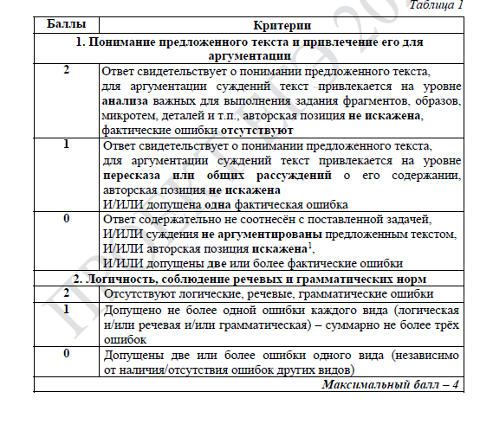

Оценка выполнения задания 2,требующего написания развёрнутого ответа в объёме 5–10 предложений Указание на объём условно, оценка ответа зависит от его содержательности (при наличии глубоких знаний экзаменуемый может ответить в большем объёме, при умении точно формулировать свои мысли экзаменуемый может достаточно полно ответить в меньшем объёме).
Критерий 1 «Сопоставление выбранного произведения с предложенным текстом» является основным. Если по критерию 1 ставится 0 баллов, то задание считается невыполненным и ответ дальше не проверяется (по другим критериям данного задания выставляется 0 баллов). Если по критерию 2 ставится 0 баллов, то по критерию 3 ответ оценивается 0 баллов.

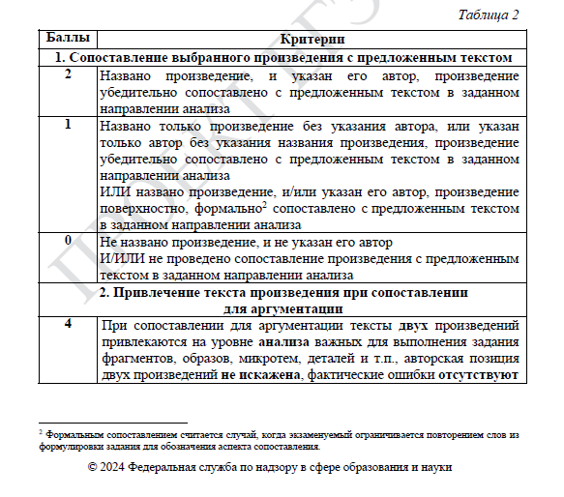
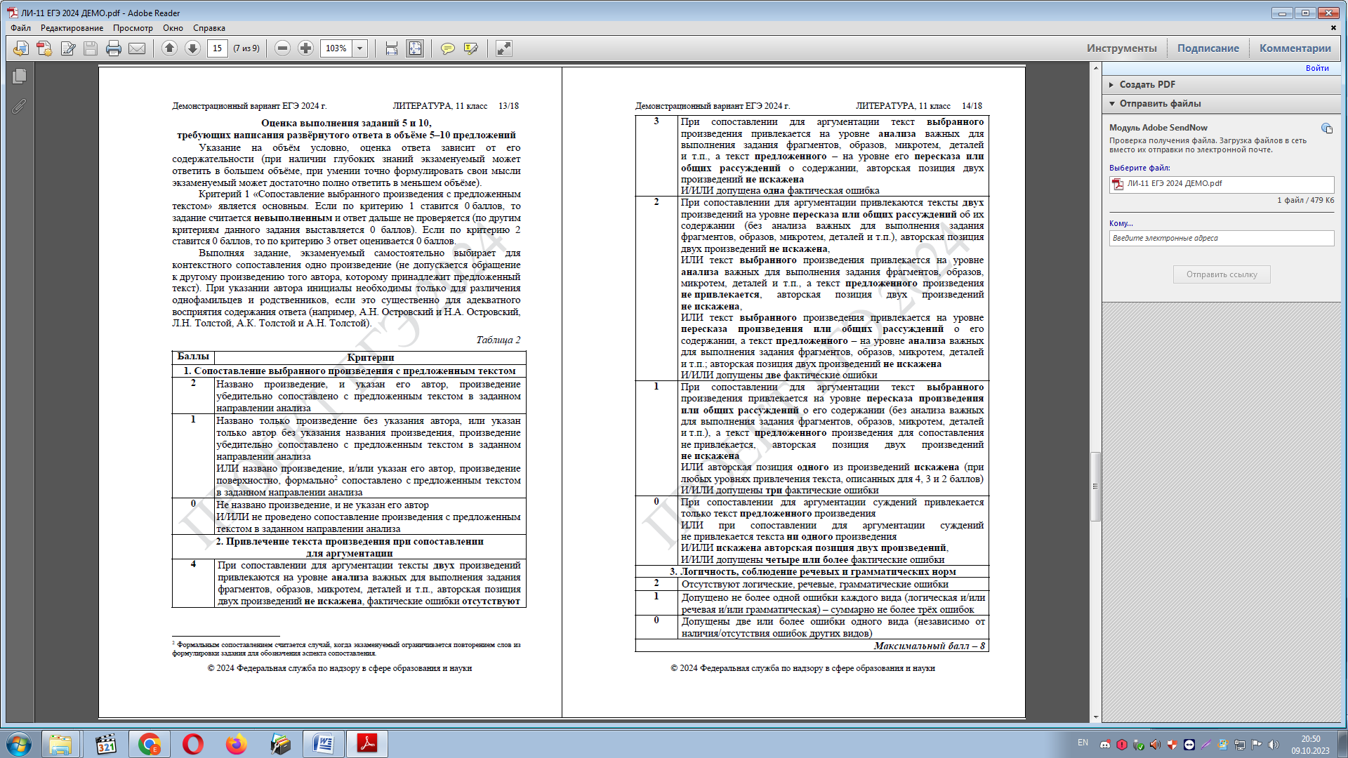

Часть 3.
Схема оценивается до 3 баллов, если в ней прослеживается идея, ее содержание информативно (сформулирован (-ы) тезис (-ы), каждый тезис проиллюстрирован примером (примерами) из текста), подобраны термины, участвующие в раскрытии темы, фактический ошибки отсутствуют.

Общее количество баллов 23

Оценка ПА
«5» - 23-19б, «4» - 18-12б, «3» - 11- 7б «2» - ниже 7 баллов

